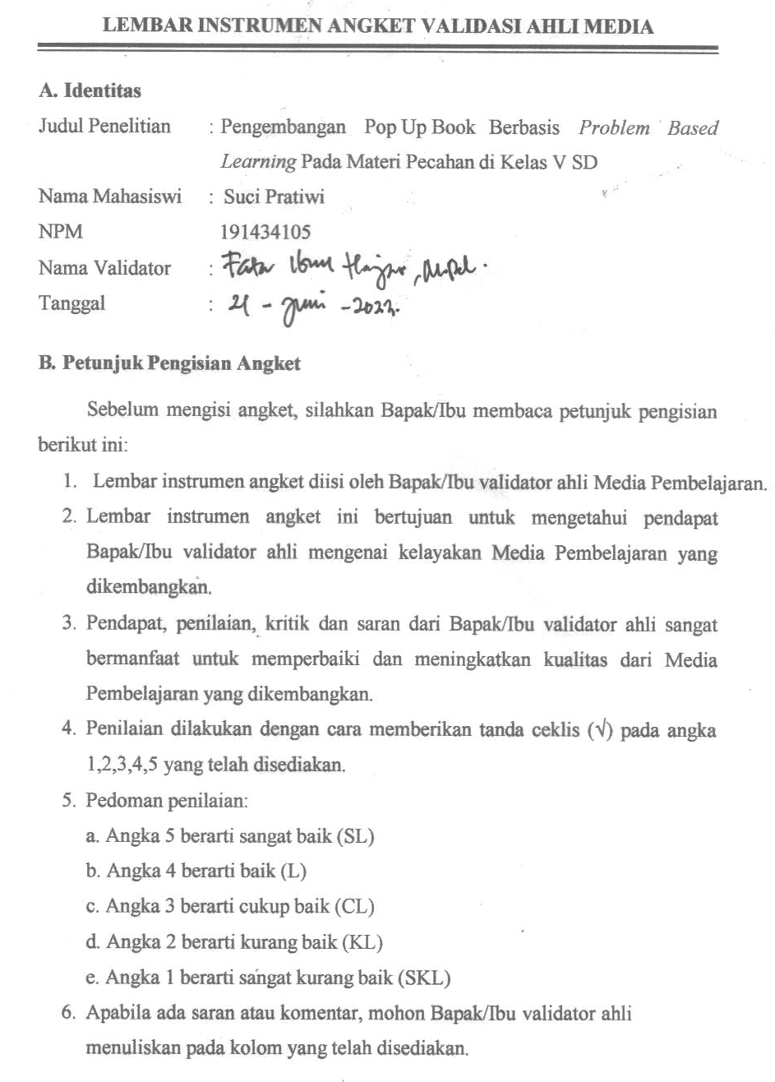
Lampiran 1 Validasi Ahli Media

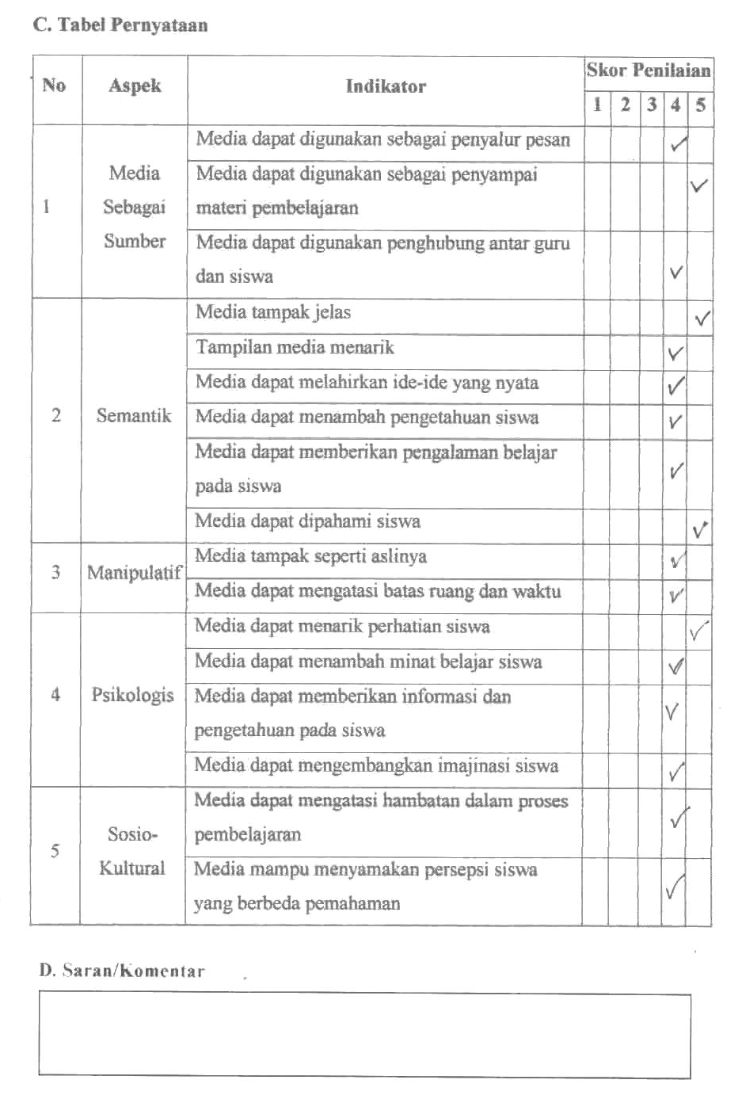

Lampiran 2 Validasi Ahli Materi
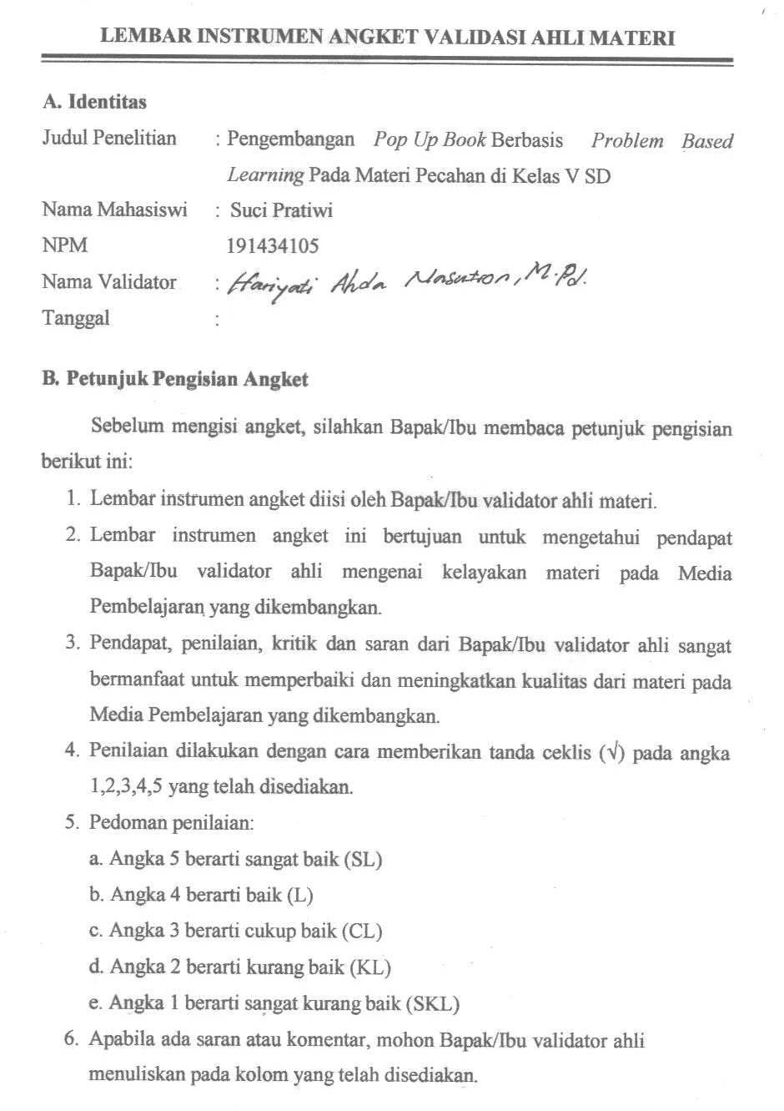

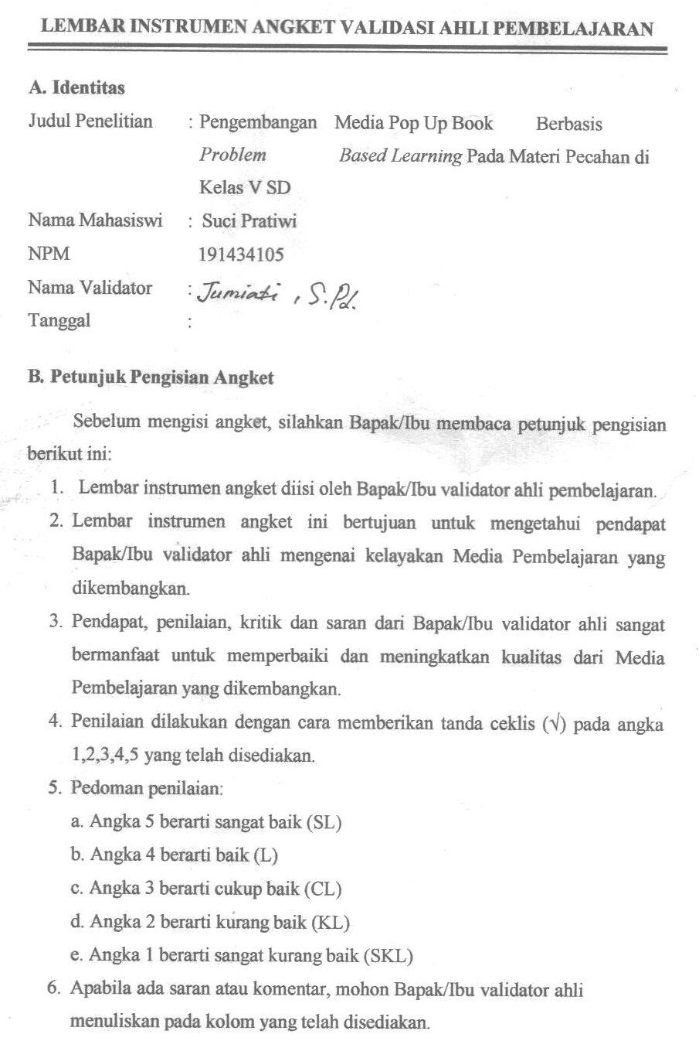
Lampiran 3 Validasi Ahli Pembelajaran (Respon Guru)

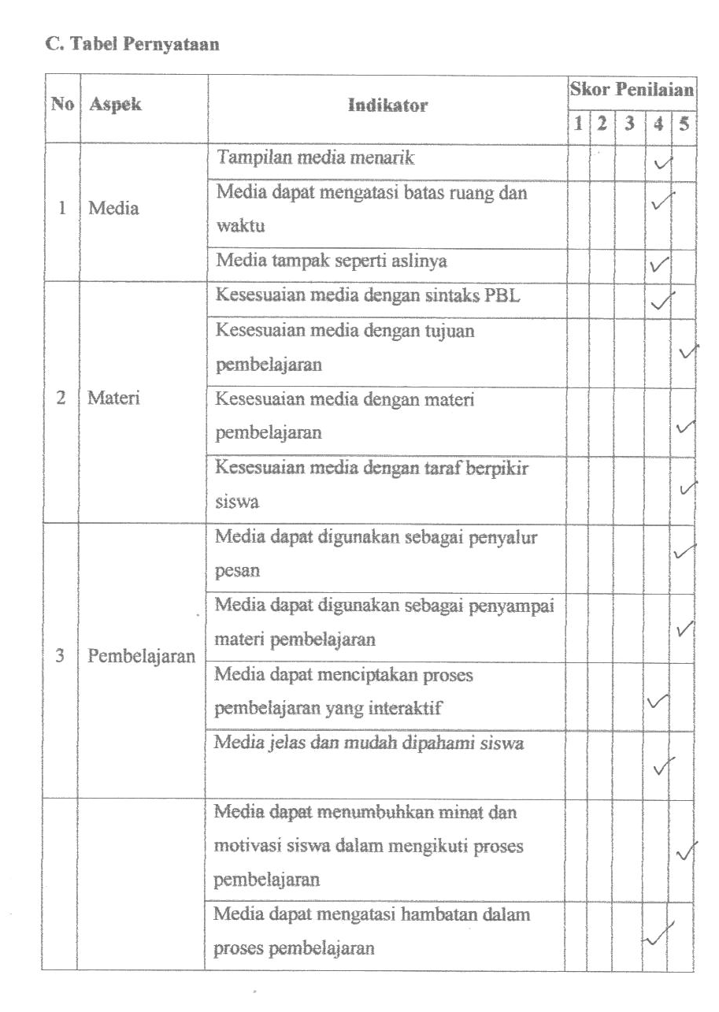

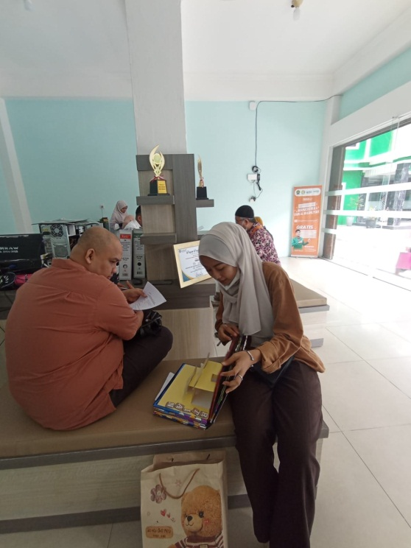
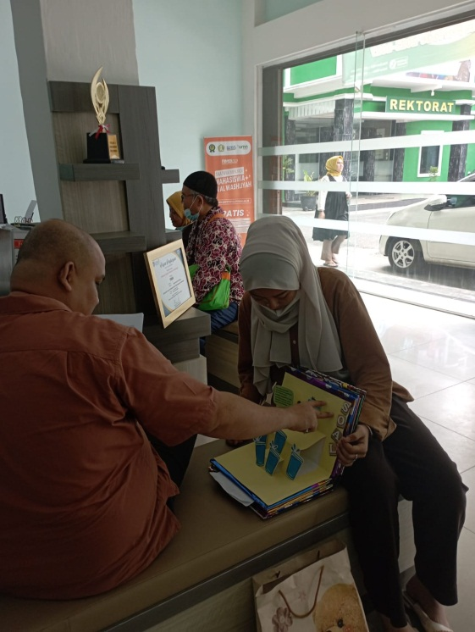
Lampiran 4 Dukumentasi

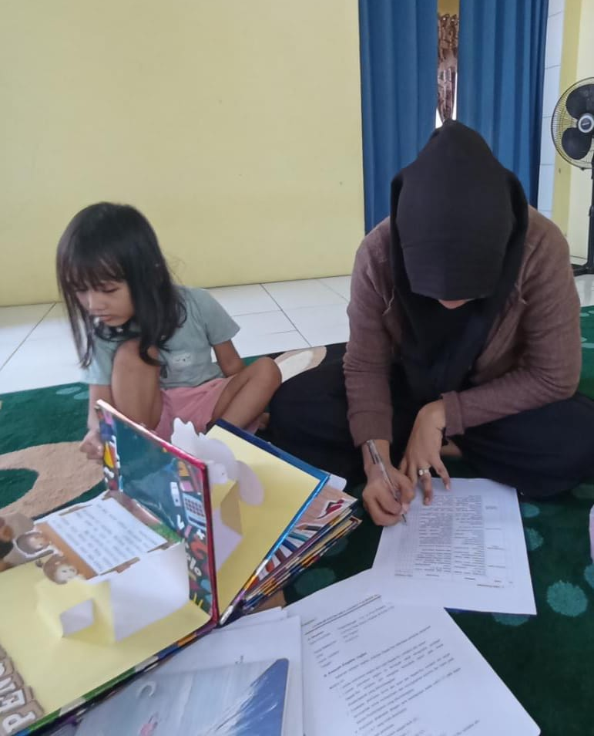
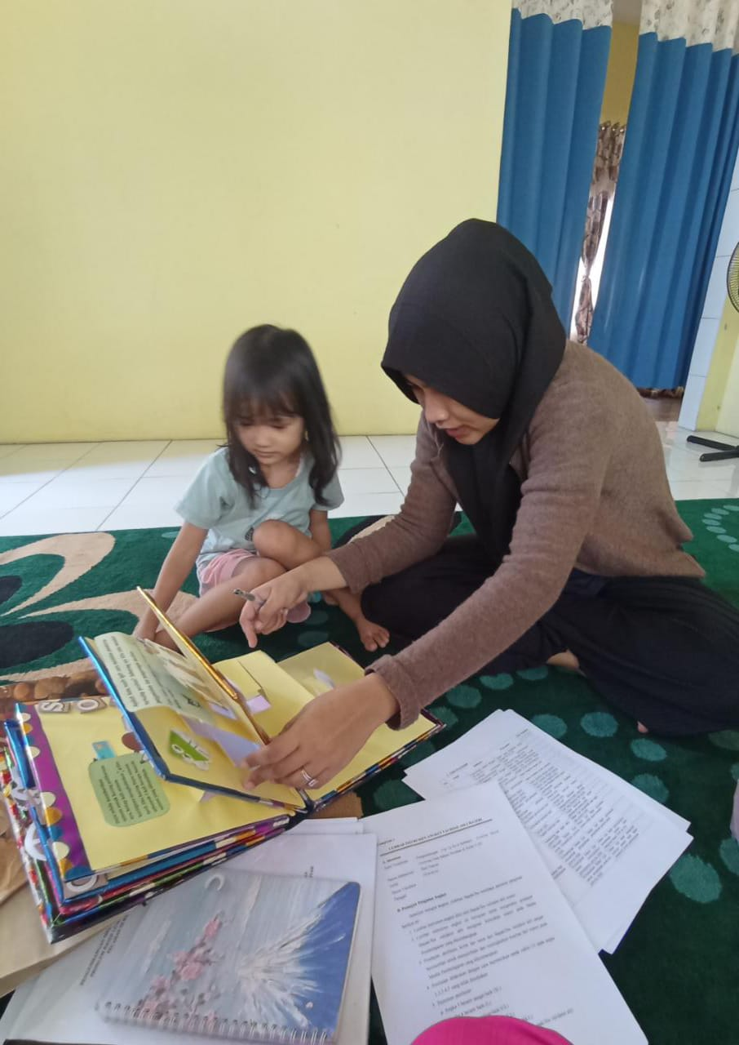
Dokumentasi Validasi dengan Validator Ahli Media

Dokumentasi Validasi dengan Validator Ahli Materi

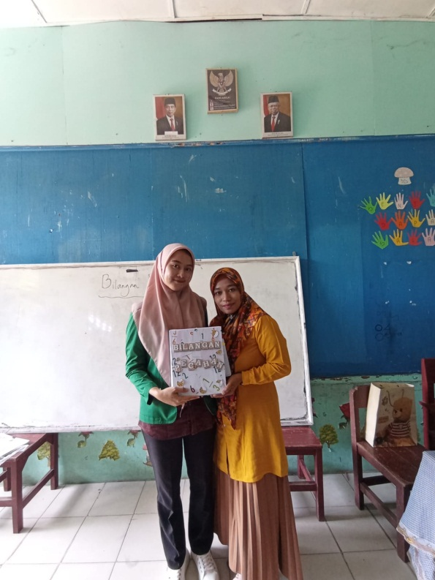
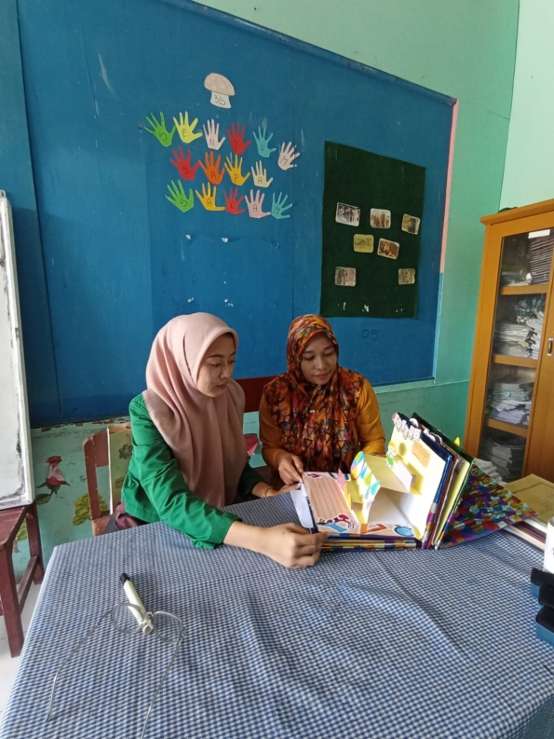

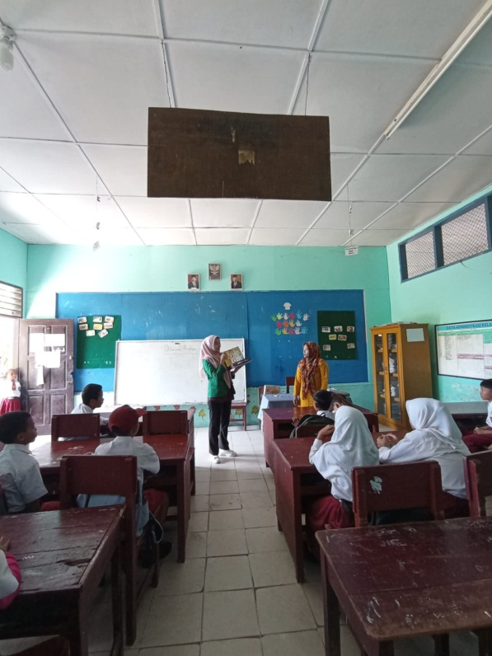
Dokumentasi Validasi dengan Guru Kelas V SD Negeri 105349 Paluh Kemiri
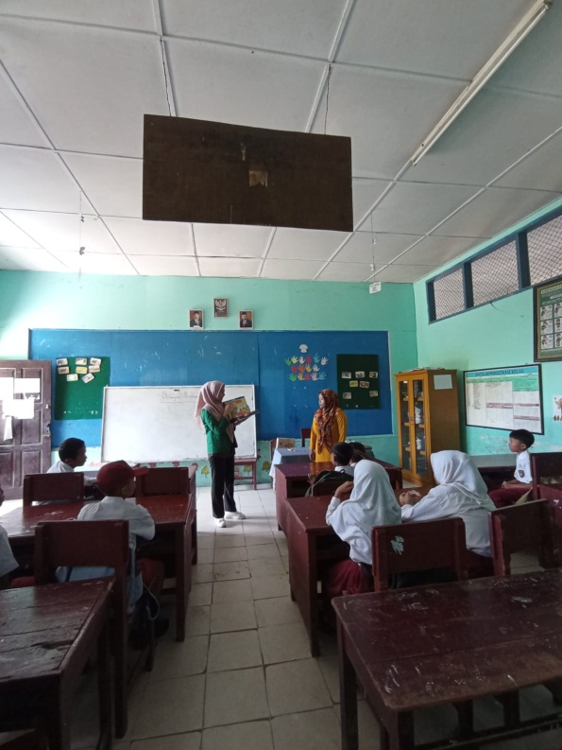

Dokumentasi Proses Pembelajaran Matematika Menggunakan Pop Up Book Berbasis Problem Based LearningMateri Pecahan di Kelas V SD Negeri 105349 Paluh Kemiri

